L’Association EPKP 64 en partenariat avec la municipalité proposera sur la commune de

NOUVEAU sur URDES
Urdès des séances de
GYMNASTIQUE « Bien vieillir »

Vous souhaitez entretenir et améliorer vos capacités physiques !
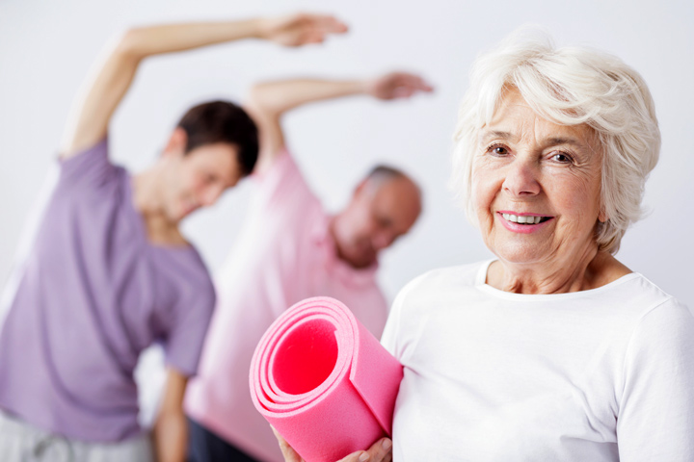
En pratiquant une activité physique régulière et adaptée vous :
- Préservez votre autonomie
- Développez votre force musculaire
- Maintenez votre souplesse
- Développez vos capacités cardio-vasculaires
- Diminuez les risques de chutes
- Entretenez votre mémoire
- Créez du lien social
- Luttez contre la sédentarité
Vous êtes intéressé ?
Notre animatrice vous accompagnera lors de séances collectives hebdomadaires, les mardis matin à compter du 10 Septembre de 9h à 10h, salle des fêtes de Urdès.
Quel que soit votre niveau, pour que vous puissiez progresser le tout dans une ambiance conviviale au plus près de chez vous !

